
وقت الغداء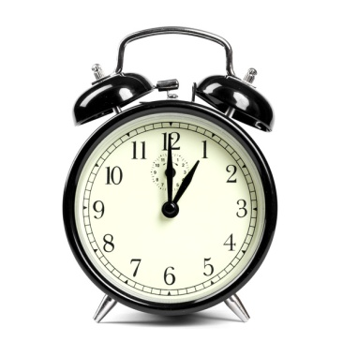
......................................................
الذهاب للمدرسة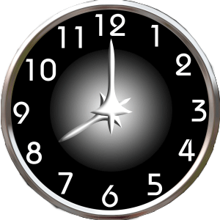
......................................................
الاستيقاظ من النوم 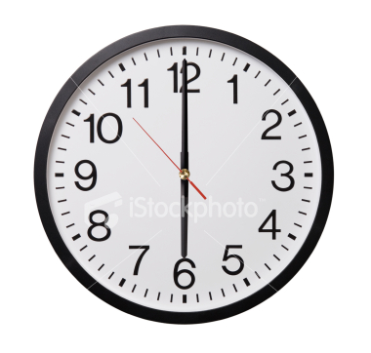

......................................................
وقت الاستراحة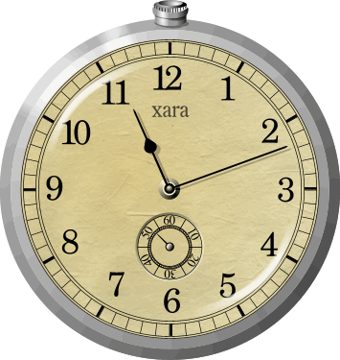

......................................................
وقت النوم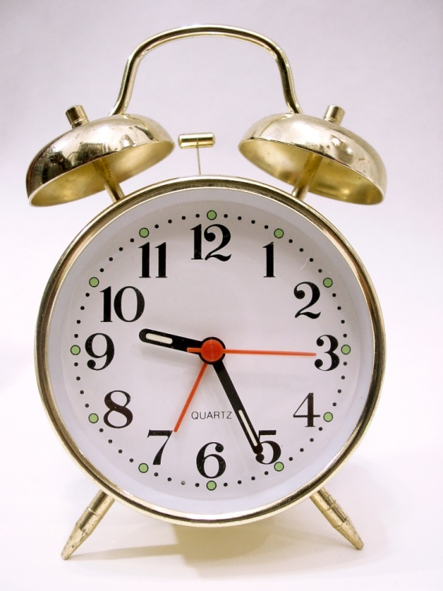
......................................................
وقت التسوق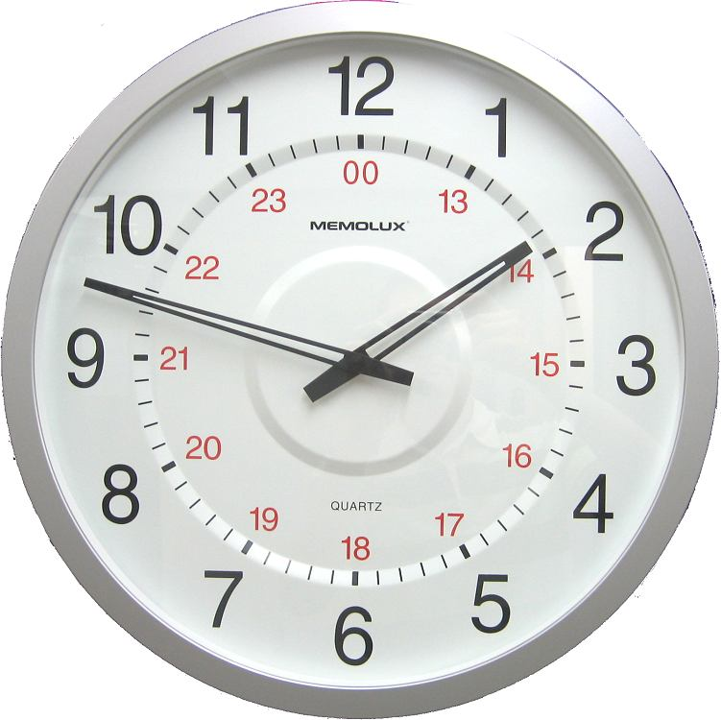
......................................................
اكتبي الأوقات الآتية مرفقة بجانب الوقت عبارة صباحاً أو مساءً :

